1. 프로그램 기본정보
Program Information
项目基本信息
구분 / Item / 项目 | 내용/ Details /内容
프로그램명  Program Name  项目名称 | 2026년 하계 취업연계형 인턴십  2026 Summer Employment-Linked Internship Program  2026年暑期就业联动型实习项目
운영기간  Program Period  项目运营期间 | 2026년 7월 ~ 8월 전체  July ~ August 2026  2026年7月 ~ 8月
선발인원  Number of Participants  选拔人数 | 24명 내외 예정  Approximately 24 students  约24名
근무장소  Workplace  工作单位 | 정식 기업 및 기관  Official companies and institutions  正规企业及机构
근무내용  Work Type  工作内容 | 정식 회사 및 기관에서 기업 현장 실무 수행  Practical work at official companies and institutions  在正规企业及机构现场参与实际业务
근무시간  Working Hours  每周工作时间 | 주 25시간 ~ 40시간  25 ~ 40 hours per week  每周25 ~ 40小时
급여  Wage  工资 | 시급 10,320원  KRW 10,320 per hour  时薪10,320韩元
한국어 요건  Korean Language Requirement  韩语要求 | TOPIK 3급 수준 이상의 한국어 가능자(성적이 없어도 지원 가능, 단 성적 보유자 우선선발)  Korean ability equivalent to TOPIK Level 3 or above(Applicants may apply even without an official TOPIK score; however, priority will be given to those who possess a valid TOPIK score.)  具备TOPIK 3级以上水平的韩语能力(即使没有TOPIK成绩也可以申请；但持有有效TOPIK成绩者将优先选拔。)
우선선발  Priority Selection  优先选拔 | TOPIK 성적 보유자 우선선발 예정  Applicants with official TOPIK scores may be given priority  持有TOPIK成绩者预计优先选拔
제출서류  Required Documents  提交材料 | 참가신청서 / TOPIK성적표(보유자에 한함)  Application Form / TOPIK Score Report, if applicable  TOPIK 成绩单（ 仅限持有者）
제출기한  Submission Deadline  提交截止日期 | 2026년 6월 22일 월요일 18:00까지  By 18:00 on Monday, June 22, 2026  截止2026年6月22日（星期一）18:00
제출방법  Submission Method  提交方式 | KNU글로벌인재네트워크센터 방문 접수만 가능  In-person submission only to KNU Global Talent Network Center  仅限到KNU全球人才网络中心现场提交
문의  Contact  咨询电话 | (+82)033-250-7966 / 033-250-7946
※ 본 인턴십 경험은 향후 한국 내 취업 준비, 비자 전환, 장기적인 한국 정주에 도움이 될 수 있습니다.
※ This internship experience may help with future employment in Korea, visa status change, and long-term settlement in Korea.
※ 本次实习经历将有助于今后在韩国就业、变更签证类型以及长期在韩国定居发展。

2. 참가신청 정보
Applicant Information
申请人信息
연번  No.  序号 | 항목  Item  项目 | 작성내용  Information  填写内容
1 | 희망직무 및 기업  Preferred Job / Company  希望岗位 / 希望企业 | Low-level programming related (C, Linux)
2 | 성명 국문  Name in Korean  韩文姓名 | 나르지가토브 예르도스
3 | 성명 영문  Name in English  英文姓名 | Narzhigitov Yerdos
4 | 성별  Gender  性别 | □ 남 Male 男 □ 여 Female 女
5 | 소속 대학 / 학과  College / Department  所属学院 / 系部 | 강원대학교, 컴퓨터공학과
6 | 과정  Degree Program  课程 | □ 학부 Undergraduate 本科 □ 석사 Master’s 硕士 □ 박사 Doctoral 博士
7 | 학과  Department  学科 | 컴퓨터공학과
8 | 전공  Major  专业 | 컴퓨터공학과
9 | 학기  Year / Semester  学期 | 4학년/1학기
10 | 국적  Nationality  国籍 | 카자흐스탄
11 | 외국인등록번호  Alien Registration Number  外国人登录号码 | 000604-7280013
12 | 연락처  Contact Number  联系电话 | 010-2182-4867
13 | 이메일  Email Address  电子邮箱 | yerdosnarzhigit@gmail.com
14 | 한국어 능력 / TOPIK 성적  Korean Language Ability / TOPIK Score  韩语能力 / TOPIK成绩 | □ TOPIK 있음 Yes 有: 급 Level 级 □ TOPIK 없음 No 无
15 | 기타 어학능력  Other Language Skills  其他语言能力 | 영어, 러시아어, 카자흐어, 우즈벡어
16 | 자격증 및 기타 보유역량  Certificates / Other Skills  资格证及其他能力
17 | 정보제공 동의 여부  Consent to Provide Personal Information  是否同意提供个人信息 | □ 동의 Agree 同意 □ 미동의 Disagree 不同意
18 | 비고  Remarks  备注

3. 개인정보 수집·이용 및 제3자 제공 동의
Consent to Collection, Use, and Provision of Personal Information
个人信息收集、使用及第三方提供同意
본인은 2026년 하계 취업연계형 인턴십 운영을 위하여 KNU글로벌인재네트워크센터가 본인의 개인정보를 수집·이용하고, 기업 매칭 및 선발을 위해 필요한 정보를 참여기업 및 기관에 제공하는 것에 동의합니다.
I agree that KNU Global Talent Network Center may collect and use my personal information for the operation of the 2026 Summer Employment-Linked Internship Program, and may provide necessary information to participating companies and institutions for internship matching and selection.
本人同意KNU全球人才网络中心为运营2026年暑期就业联动型实习项目，收集并使用本人的个人信息，并为实习匹配及选拔向参与企业及机构提供必要信息。
구분  Category  分类 | 내용  Details  内容
수집·이용 항목  Collected Information  收集、使用项目 | 성명, 성별, 국적, 생년월일, 연락처, 이메일, 소속학과, 과정, 전공, 학년, 어학능력, 자격증, 희망직무 등  Name, gender, nationality, date of birth, contact number, email, department, degree program, major, year, language skills, certificates, preferred job, etc.  姓名、性别、国籍、出生日期、联系电话、电子邮箱、所属学科、课程、专业、年级、语言能力、资格证、希望岗位等
이용 목적  Purpose of Use  使用目的 | 인턴십 참가자 선발, 기업 매칭, 근무관리, 취업연계 및 사후관리  Selection, company matching, work management, employment linkage, and follow-up management  实习参加者选拔、企业匹配、工作管理、就业联动及后续管理
제공 대상  Recipient  提供对象 | 인턴십 참여기업 및 기관  Participating companies and institutions  参与实习的企业及机构
보유 및 이용 기간  Retention Period  保留及使用期间 | 인턴십 운영 및 사후관리 종료 시까지  Until the completion of internship operation and follow-up management  至实习项目运营及后续管理结束为止
개인정보 수집·이용 및 제3자 제공에 동의하십니까?
Do you agree to the collection, use, and provision of personal information?
是否同意收集、使用及向第三方提供个人信息？
□ 동의함 Agree 同意 □ 동의하지 않음 Disagree 不同意

4. 신청 확인
Confirmation
申请确认
본인은 위 내용을 확인하고 2026년 하계 취업연계형 인턴십 프로그램에 참가 신청합니다.
I hereby confirm the above information and apply for the 2026 Summer Employment-Linked Internship Program.
本人确认以上内容，并申请参加2026年暑期就业联动型实习项目。
2026년 06월 22일
Date: 2026. 06 . 22.
日期：2026年 月 日
성명  Name  姓名 | Narzhigitov Yerdos
서명
Signature
签名
연락처  Contact  联系电话 | 010-2182-4867
비고
Remarks
备注
KNU글로벌인재네트워크센터 귀중
To KNU Global Talents Network Center
致 KNU全球人才网络中心

5. 제출장소
Submission Place
提交地点
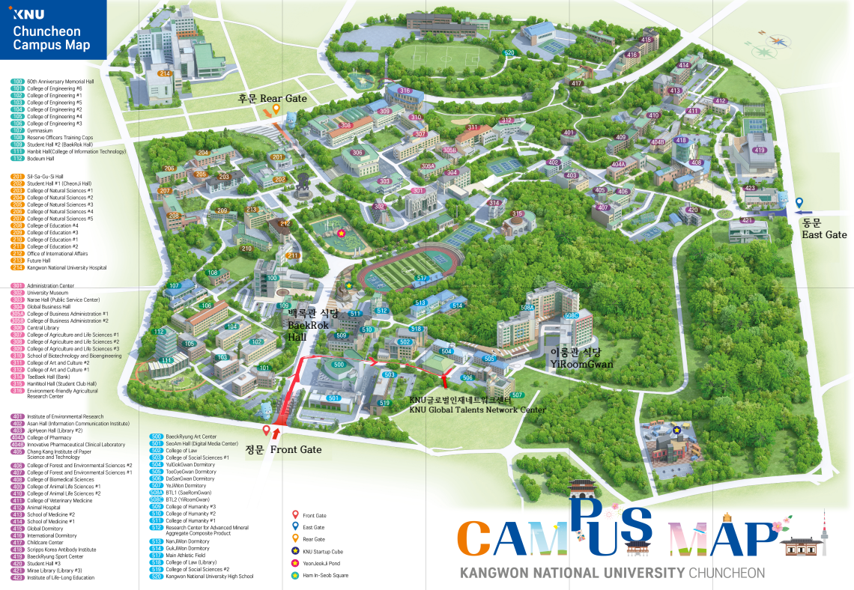
주소(Adress, 地址): 강원 춘천시 강원대학길1 KNU글로벌인재네트워크센터

